 | BỘ GIÁO DỤC VÀ ĐÀO TẠO  TRƯỜNG ĐẠI HỌC GIA ĐỊNH  KHOA CÔNG NGHỆ THÔNG TIN

TIỂU LUẬN MÔN HỌC
LẬP TRÌNH HƯỚNG ĐỐI TƯỢNG

CHƯƠNG TRÌNH:
QUẢN LÝ HÀNG HÓA SIÊU THỊ

Giảng viên hướng dẫn: ThS LÊ HUỲNH PHƯỚC
Sinh viên thực hiện: LÊ TUẤN DŨNG
MSSV: 2004110051
Lớp: K14DCPM01
Khóa: 14

Học kỳ 2, ngày 22 tháng 04 năm 2022
Mục lục
1. Hiện trạng và Yêu cầu 2
1.1 Hiện trạng: 2
1.2 Yêu cầu: 2
2. Thiết kế 2
2.1. Sơ đồ class 2
2.2. Menu 3
3. Cài đặt thử nghiệm 4
3.1. Thêm hàng hóa 4
3.2. Xuất danh sách hàng hóa 5
3.3. Sắp xếp hàng hóa 7
3.4. Lưu danh sách 7
3.5. Tìm kiếm 7
3.6. Xóa hàng hóa 8
3.7. Sửa thông tin hàng hóa 8
3.8. Đánh giá mức độ bán buôn 9
4. Tổng kết 11
4.1. Kết quả đạt được 11
4.2. Đánh giá ưu khuyết 11
4.2.1. Ưu điểm: 11
4.2.2. Khuyết điểm 11
4.3. Hướng phát triển tương lai 11

Hiện trạng và Yêu cầu

Hiện trạng:
Thế giới thực liên quan: Mỗi ngày siêu thị phải nhập vào 1 lượng hàng hóa lớn để cung cấp cho người dùng.
Vậy nên siêu thị không thể quản lý hết tất cả hàng hóa bằng giấy bút hay nhẩm trong đầu mà đòi hỏi 1 hệ thống quản lý bằng chương trình máy tính. Điều đó giúp người quản lý siêu thị phân loại, tính tiền,... các mặt hàng một cách cụ thể và chính xác.

Yêu cầu:
Chương trình cho phép:
- Thêm hàng hóa vào danh sách (Với mỗi loại hàng hóa sẽ có những thông tin khác nhau).
- Xóa hàng hóa khỏi danh sách.
- Sửa 1 hàng hóa nào đó.
- Tìm kiếm hàng hóa bất kì theo mã.
- In toàn bộ danh sách các hàng hóa.
- Sắp xếp danh sách hàng hóa theo mã.
- Đánh giá mức độ bán buôn của hàng hóa nào đó. (mỗi loại hàng hóa sẽ có cách đánh giá khác nhau).
- Lưu toàn bộ danh sách vào 1 cơ sở dữ liệu (file)
- Tính VAT của hàng hóa.

Thiết kế

2.1. Sơ đồ class
Sơ đồ thừa kế của hàng hóa:
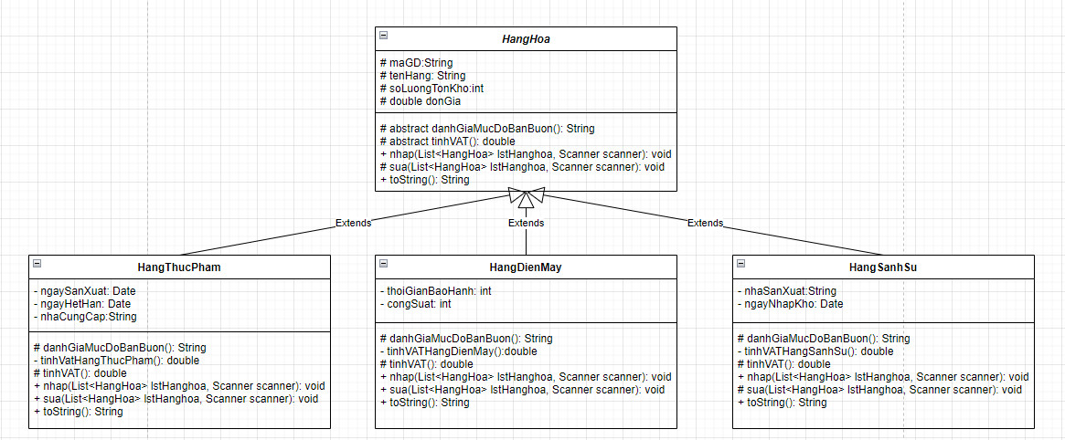
Các interface hoặc class có message hoặc implement nhau:
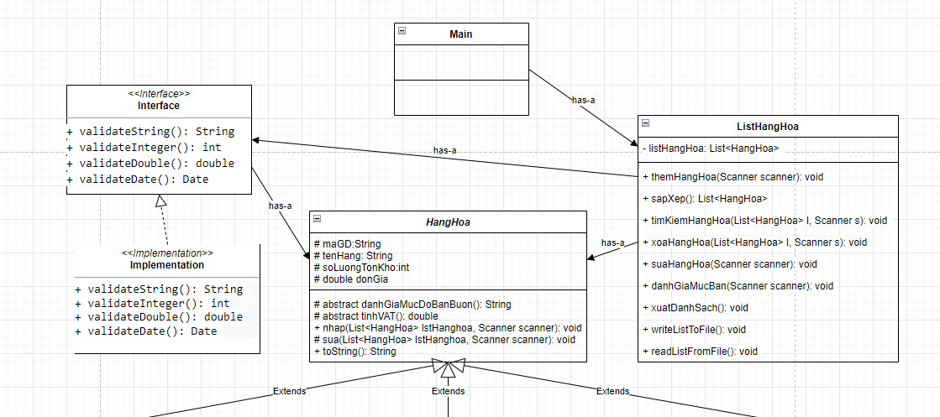

2.2. Menu
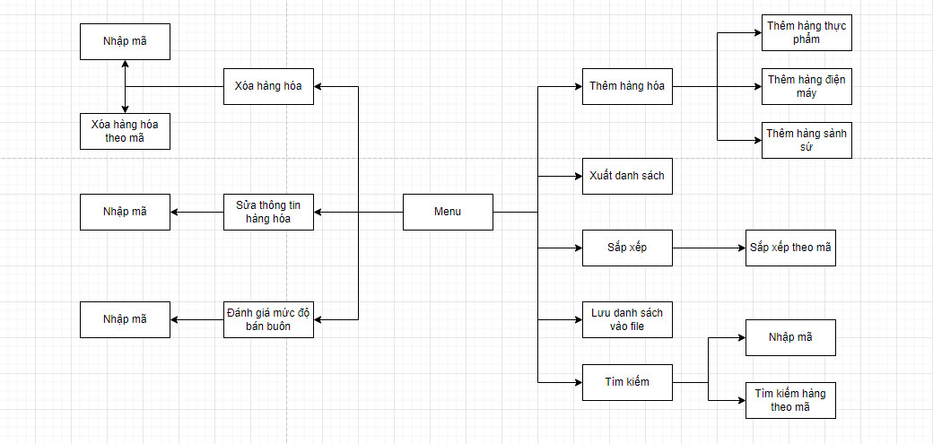

Cài đặt thử nghiệm
Khi bắt đầu chương trình sẽ hỏi người dùng muốn dùng danh sách có sẵn nhập danh sách mới từ đầu.
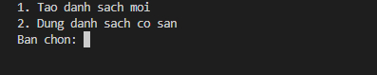

3.1. Thêm hàng hóa
Chọn chức năng “1” ở menu
Có 3 loại hàng hóa khác nhau gồm hàng thực phẩm, hàng điện máy, hàng sành sứ. Người dùng có thể chọn loại hàng mà mình muốn nhập:
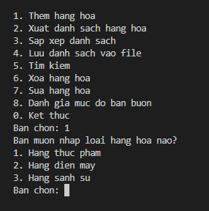
Khi người dùng chọn xong sẽ lần lượt nhập từng thông tin tương ứng của loại hàng hóa đó.
Lưu ý: người dùng bắt buộc nhập thông tin theo đúng định dạng nếu không chương trình sẽ bắt người dùng nhập lại. Ví dụ: đơn giá phải > 0, ngày hết hạn phải sau hoặc là ngày sản xuất,...
Chương trình sẽ liên tục bắt người dùng phải nhập lại dữ liệu nếu họ nhập sai, ngoài ra còn gợi ý người dùng nhập sao cho đúng. Trong ví dụ dưới đây, mã sản phẩm có 1 số quy định bao gồm không được rỗng và không chứa ký tự đặc biệt. Nếu người dùng không tuân theo sẽ phải nhập lại!
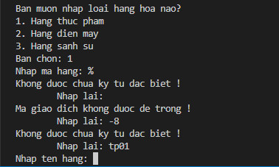
Khi người dùng nhập xong, chương trình sẽ hỏi người dùng có muốn nhập thêm không, người dùng gõ "y" nếu đồng ý hoặc "n" nếu không.
Khi người dùng nhập xong, hàng hóa sẽ được thêm vào danh sách:
Ngoài ra, nếu người dùng đã chọn sử dụng ds có sẵn, hàng hóa vừa thêm sẽ được thêm vào cuối ds.

3.2. Xuất danh sách hàng hóa
Chọn chức năng “2” ở menu.
Nếu ở bước đầu tiên (chọn danh sách) người dùng chọn "2", ta sẽ có 1 danh sách gồm 10 hàng hóa:
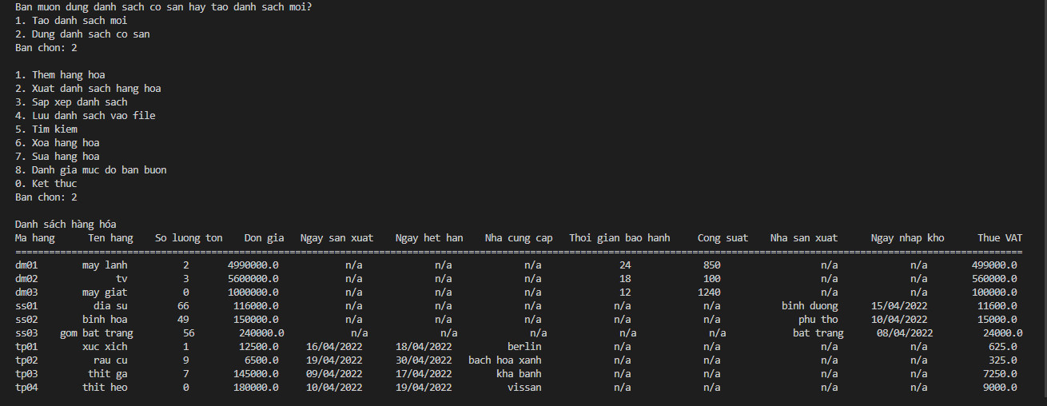
Ngược lại nếu chọn "1", chương trình sẽ báo cho người dùng biết rằng danh sách rỗng.
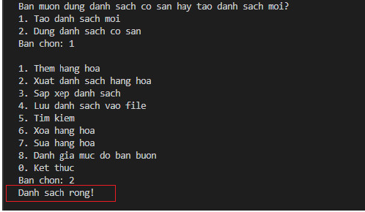
Tính thuế VAT: chức năng xuất danh sách hàng hóa ngoài các thông tin người dùng nhập còn in ra 1 cột thông tin nữa đó là thuế VAT. Thuế VAT được tính như sau: VAT của hàng điện máy và sành sứ là 10%, VAT của hàng thực phẩm là 5%.
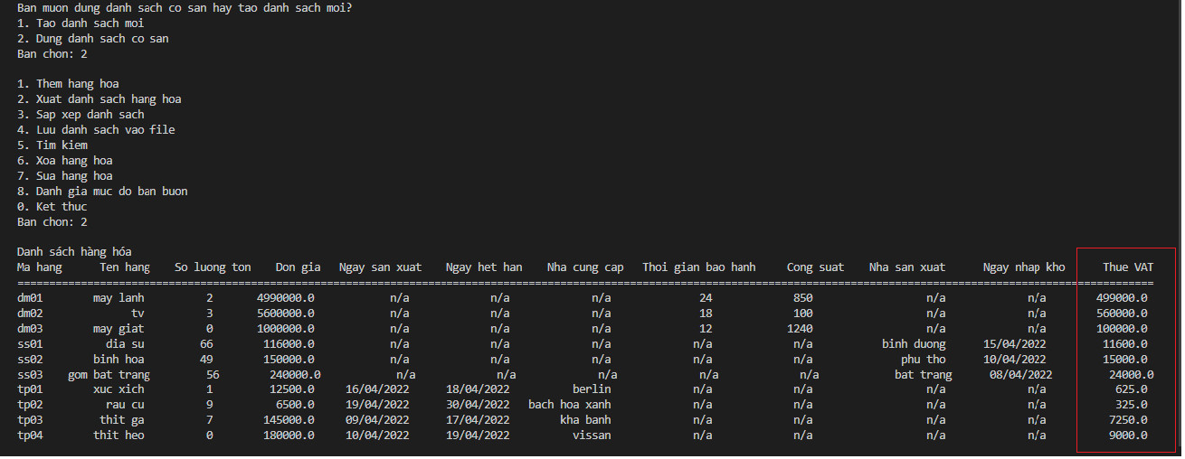

3.3. Sắp xếp hàng hóa
Chọn chức năng “3” ở menu.
Chương trình cho phép sắp xếp hàng hóa theo mã hàng. Theo thứ tự alphabet:
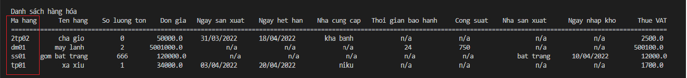

3.4. Lưu danh sách
Chọn chức năng “4” ở menu.
Việc lưu danh sách vào file để giúp lưu lại những thông tin đã nhập, tránh phải nhập lại từ đầu ở lần sử dụng sau.
Lưu ý: khi lưu sẽ xóa toàn bộ dữ liệu trong file và ghi đè dữ liệu mới.

3.5. Tìm kiếm
Chọn chức năng “5” ở menu.
Người dùng chỉ việc nhập mã, chương trình sẽ hiện ra hàng hóa tương ứng, nếu không có sẽ báo cho người dùng là “không tìm thấy”.
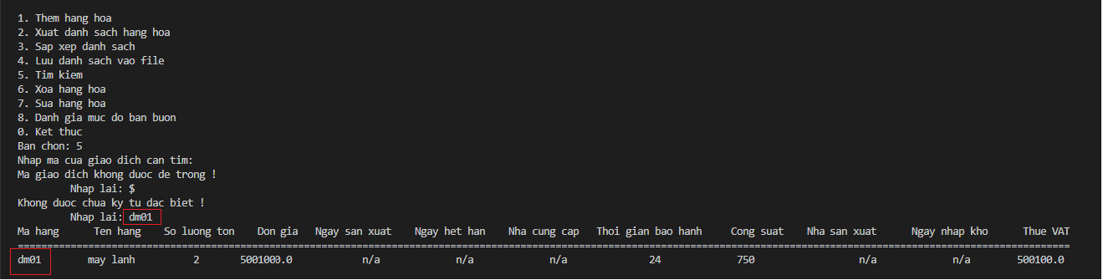

3.6. Xóa hàng hóa
Chọn chức năng “6” ở menu.
Nhập mã của hàng hóa muốn xóa, chương trình sẽ xóa hàng hóa đó và thông báo về cho người dùng.
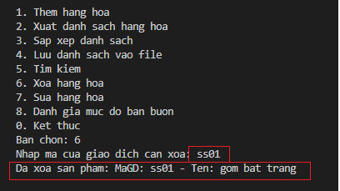
Ta nhập mã “ss01”, chương trình sẽ báo về cho người dùng rằng hàng hóa đó đã bị xóa.
Lúc này kiểm tra lại danh sách, ta không còn thấy hàng hóa đó nữa:

3.7. Sửa thông tin hàng hóa
Chọn chức năng “7” ở menu.
Sửa các thông tin của hàng hóa, ngoại trừ mã hàng. Người dùng sẽ nhập mã của giao dịch muốn sửa, sau đó nhập các thông tin còn lại của hàng hóa.
Giả sử ta sửa thông tin số lượng tồn kho của hàng có mã là tp01.
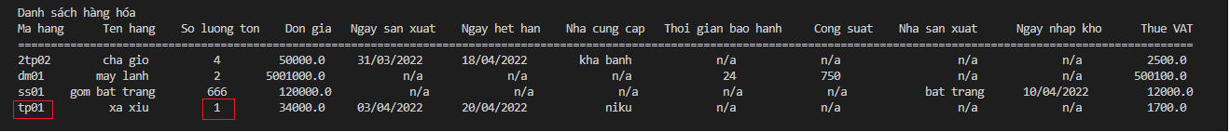
Các thông tin khác đều giữ nguyên, ngoại trừ số lượng tồn kho:
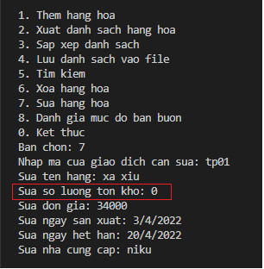
Ta in ra danh sách, lúc này ta thấy số lượng tồn kho của “tp01” đã được thay đổi.
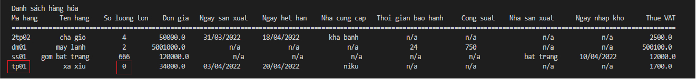

3.8. Đánh giá mức độ bán buôn
Chọn chức năng “8” ở menu.
- Hàng điện máy, nếu số lượng tồn kho <3 thì được đánh giá là bán được.
- Hàng thực phẩm, nếu vẫn còn tồn kho và bị hết hạn thì đánh giá là khó bán.
- Hàng sành sứ, nếu số lượng tồn kho >50 và thời gian lưu kho >10 ngày thì đánh giá là bán chậm.
- Các trường hợp còn lại xem như không đánh giá.
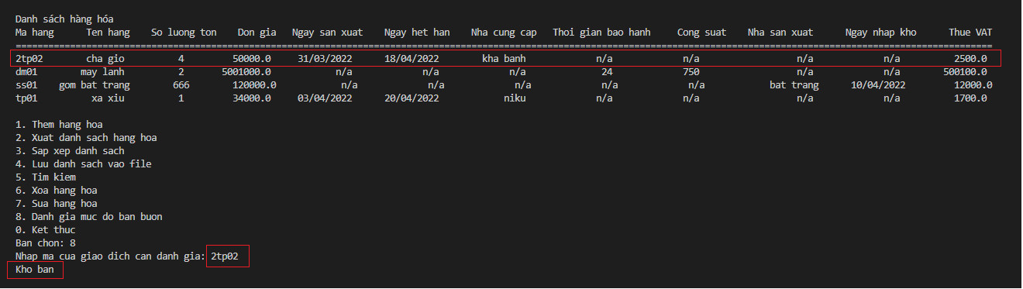
Ta thấy hàng hóa có mã “2tp02” là hàng thực phẩm vẫn còn 4 hàng tồn và đã quá hạn (18/04/2022) nên nó được đánh giá là “khó bán”.

Tổng kết

4.1. Kết quả đạt được
Chương trình đã chạy

4.2. Đánh giá ưu khuyết

4.2.1. Ưu điểm:
- Chương trình có hỗ trợ các chức năng thêm, xóa, sửa, tìm kiếm, sắp xếp, xuất toàn bộ danh sách hàng hóa.
- Chương trình có thể lưu danh sách lại để dùng vào lần sau.
- Có chức năng đánh giá bán buôn giúp cho người quản lý dễ nắm bắt được tình trạng của hàng hóa.
- Ràng buộc rõ ràng, tránh người dùng nhập sai dữ liệu sẽ dẫn đến việc chương trình chạy sai.

4.2.2. Khuyết điểm
- Code khá khó bảo trì và nâng cấp thêm tính năng.
- Chức năng lưu chỉ có lưu vào 1 file duy nhất, nếu người dùng chọn làm danh sách mới mà lỡ chọn lưu thì toàn bộ danh sách họ đang nhập sẽ bị ghi đè.
- Phần code của chức năng sửa rườm rà chưa tối ưu.
- Chức năng sắp xếp hiện tại chỉ có sắp xếp theo mã.

4.3. Hướng phát triển tương lai
- Hỗ trợ tiếng việt.
- Tối ưu chức năng sửa chữa hàng hóa, tránh việc rườm rà
- Cân nhắc việc dùng cấu trúc dữ liệu map để tối ưu khả năng tìm kiếm.
- Thêm các lựa chọn cho việc sắp xếp: theo tên, theo đơn giá,…

